松枣生态农业助力三农土鸡认养方案
1、认养客户交168元领养一只松枣生态土鸡
2、认养客户交168元签订协议起每个月都会得到15枚绿壳乌鸡蛋，供12个月/一共180枚绿壳乌鸡蛋。（快递包邮到家）
3、认养客户168元松枣生态土鸡12个月以后统一宰杀快递到客户家。(快递包邮到家)
4、客户需要购买松枣生态土鸡按158元/只（快递包邮到家）
5、客户需要购买松枣生态土鸡蛋2元一枚，30枚起包邮到家。
6、认养客户领养只数不能超过1只。
《1、客户认养只数每户只限1只松枣生态土鸡。
2、客户12个月得到180枚绿壳乌鸡蛋价值450元。
3、客户认养的松枣生态土鸡价值158元。
4、客户认养只需要花168元全年得到608元产品。》
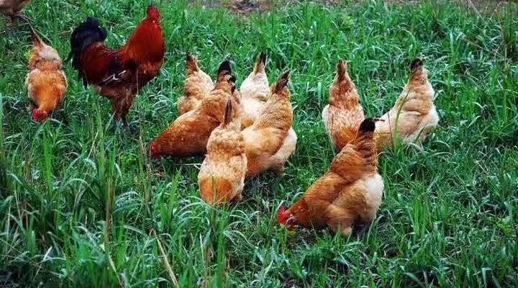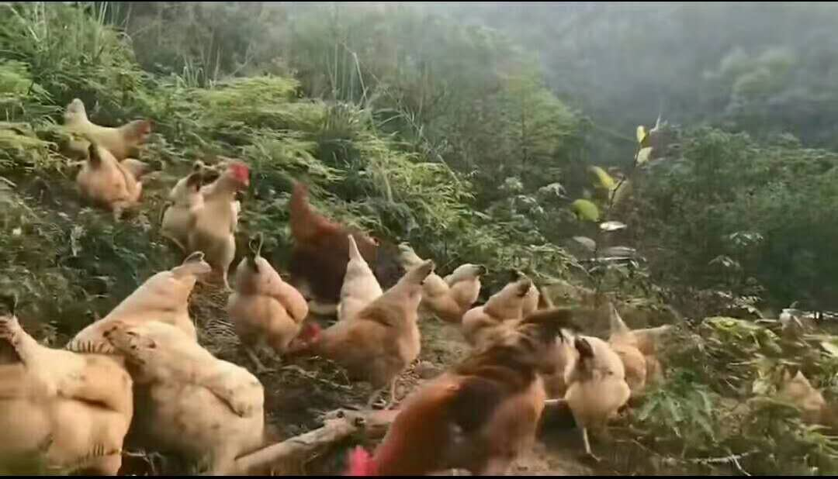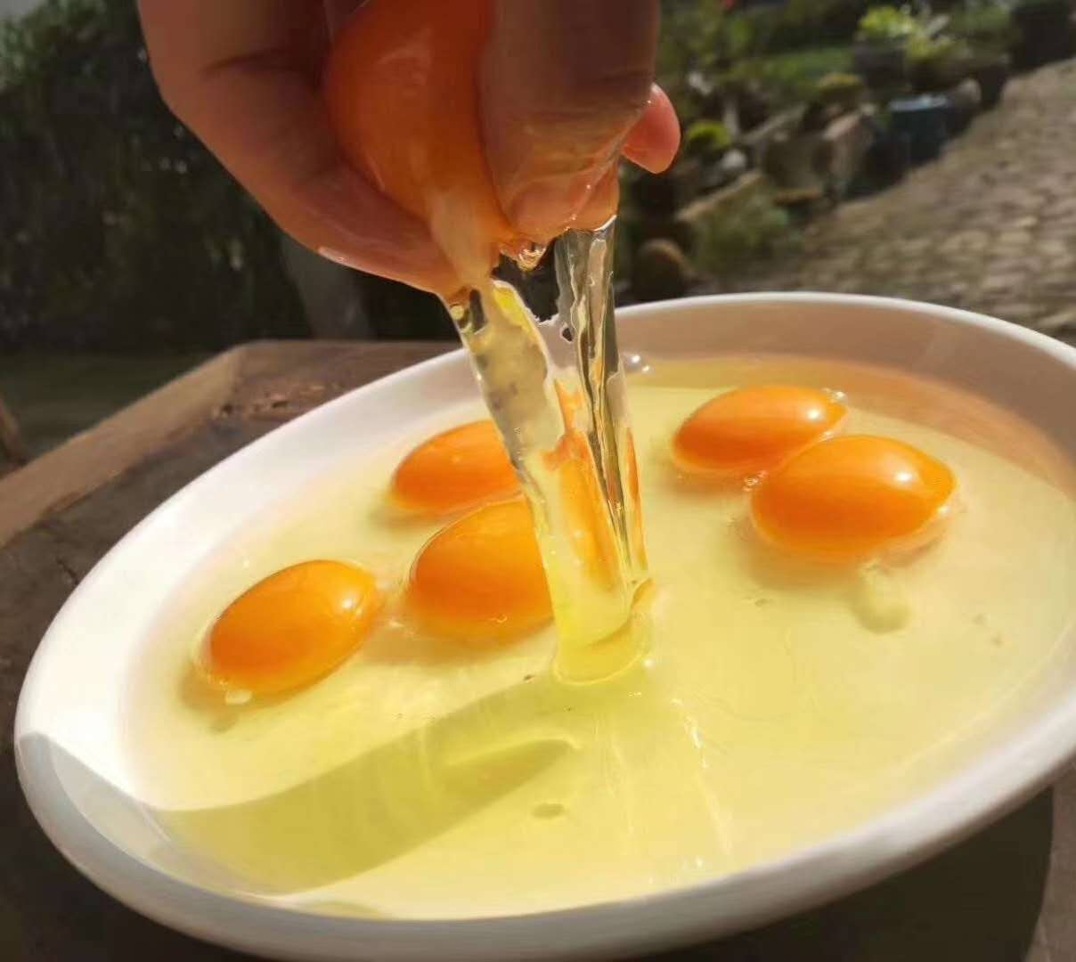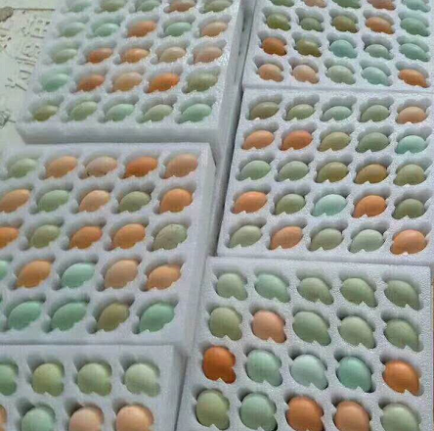
松枣生态农业战略合作认养生态散养土鸡！引进珍稀优质土鸡资源！采食自配玉米，大豆，松针粉，枣粉等原料！产出的土鸡，土鸡蛋！不含激素，色素，抗生素！是天然的高营养滋补佳品！生态土鸡肉质细嫩，清香甘润！味道鲜美。富含18种维生素，氨基酸！是普通土鸡的2到3倍！具有滋阴清热！补肝益肾！健脾止泻！强筋健骨，延缓衰老，提高生理机能的作用！素有滋补胜甲鱼，养伤赛白鸽，养颜如珍珠的美称！

